Лабораторная работа №3

Архитектура вычислительных систем

Аделина Руслановна Галиева

Содержание

# 1 Цель работы

Целью работы является освоение процедуры оформления отчетов с помощью легковесного языка разметки Markdown.

# 2 Задание

Здесь приводится описание задания в соответствии с рекомендациями методического пособия и выданным вариантом.

# 3 Выполнение лабораторной работы

Описываются проведённые действия, в качестве иллюстрации даётся ссылка на иллюстрацию (рис. 1)

1. Откройте терминал

Рис. 1: Открытие терминала

Рис. 1: Открытие терминала

1. Переходим в каталог курса сформированный при выполнении лабораторной работы №2:

Рис. 2: Переход в каталог курса сформированный при выполнении лабораторной работы №2

Рис. 2: Переход в каталог курса сформированный при выполнении лабораторной работы №2

Обновим локальный репозиторий, скачав изменения из удаленного репозитория с помощью команды git pull

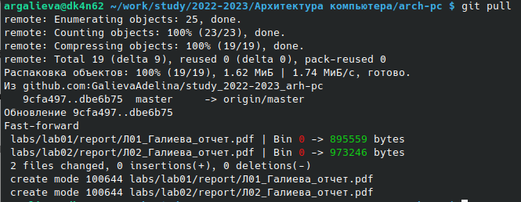

Рис. 3: Обновление локального репозитория

1. Перейдём в каталог с шаблоном отчета по лабораторной работе №3

Рис. 4: Переход в каталог с шаблоном отчёта по лабораторной работе №3

Рис. 4: Переход в каталог с шаблоном отчёта по лабораторной работе №3

1. Проведём компиляцию шаблона с использованием Makefile. Для этого введём команду make



Рис. 5: Компляция шаблона

При успешной компиляции должны сгенерироваться файлы report.pdf и report.docx.

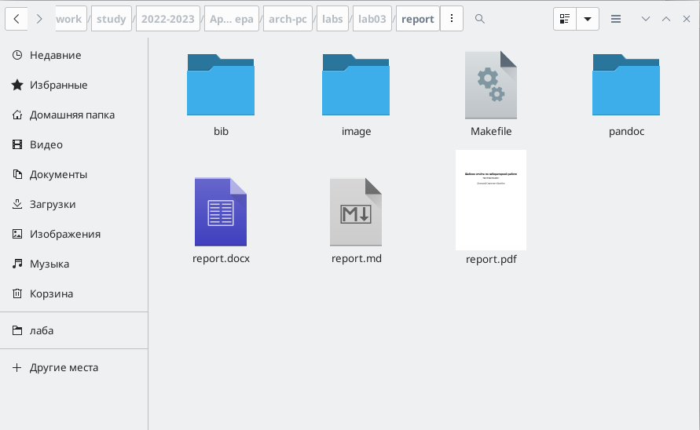

Рис. 6: Открытие и проверка корректность полученных файлов

1. Удаляем полученный файлы с использованием Makefile. Для этого введём команду make clean



Рис. 7: Удалить полученные файлы

Проверяем, что после этой команды файлы report.pdf и report.docx были удалены

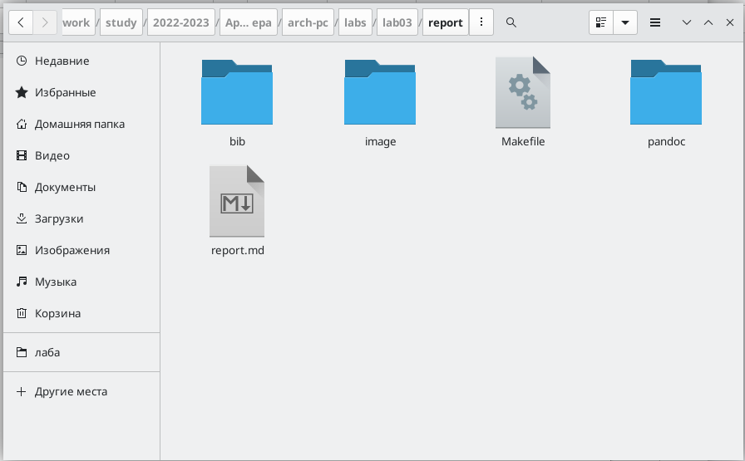

Рис. 8: Проверка,что после этой команды файлы были удалены

1. Откроем файл report.md с помощью любого текстового редактора

Рис. 9: Открытие файлов

Рис. 9: Открытие файлов

# 4 Выводы

Я освоила процедуры оформления отчетов с помощью легковесного языка разметки Markdown